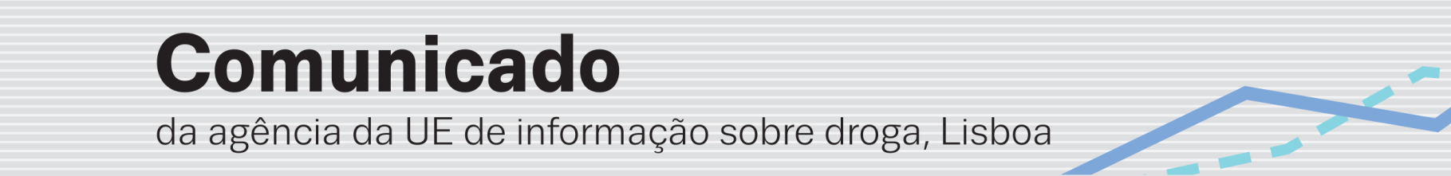
Mudanças no OBSERVATÓRIO EUROPEU DA DROGA E DA TOXICODEPENDÊNCIA
Conselho de Administração do Observatório escolhe novo Diretor
(10.9.2015, LISBOA) Alexis Goosdeel (Bélgica) foi hoje escolhido para ocupar o cargo de Diretor do Observatório Europeu da Droga e da Toxicodependência (EMCDDA), sediado em Lisboa.
Na sequência de um concurso público (¹), o Conselho de Administração da agência, reunido esta semana em Lisboa, entrevistou três candidatos ao cargo constantes da lista restrita elaborada em julho pela Comissão Europeia. Alexis Goosdeel foi eleito, por voto secreto, com uma maioria superior a dois terços.
Antes de ser formalmente nomeado pelo Conselho de Administração, Goosdeel, de 55 anos, deverá fazer uma declaração perante o Parlamento Europeu, no final deste mês, e responder às perguntas dos membros da Comissão das Liberdades Cívicas, da Justiça e dos Assuntos Internos (LIBE). Deverá entrar em funções no dia 1 de janeiro de 2016, sucedendo a Wolfgang Götz (Alemanha), que dirigiu a agência desde 1 de maio de 2005 e continuará a ocupar o posto de Diretor até ao final do ano.
Alexis Goosdeel começou a trabalhar no Observatório em 1999, como gestor de projetos no domínio do alargamento da EU e da cooperação internacional, tendo assumido a partir de 2005 a chefia da Unidade Reitox e cooperação internacional da agência. Nesta qualidade, teve um papel fundamental na coordenação de uma rede de 30 observatórios nacionais da droga; na preparação dos países candidatos e potenciais candidatos à UE a tornarem-se membros da agência; na preparação da futura cooperação com os países vizinhos da UE; e no estabelecimento de relações com países terceiros (Ásia Central, Rússia e América Latina).
Dedicou grande parte dos seus 30 anos de carreira ao trabalho no domínio da saúde pública a nível nacional, europeu e internacional. Foi também um dos fundadores da Modus Vivendi, uma ONG belga que atua na área da redução dos danos. Antes de entrar para a agência, entre 1992 e 1999, dirigiu em Bruxelas a Alizés, uma associação europeia para o desenvolvimento e cooperação em matéria de saúde pública.
Mestre em psicologia clínica, Goosdeel é também detentor de um diploma específico em gestão avançada e domina seis línguas: francês (língua materna); inglês, espanhol, grego, português e neerlandês.
Notas aos editores
(¹) http://eur-lex.europa.eu/legal-content/PT/TXT/PDF/?uri=OJ:C:2015:022A:FULL&from=PT
O Diretor do Observatório é o representante legal da agência e responde perante o Conselho de Administração, principal órgão de tomada de decisões. Nomeado por um período de cinco anos, renovável, o Diretor é responsável pela gestão corrente da agência (programas de trabalho, orçamento e pessoal). O Conselho de Administração é constituído por um representante de cada Estado-Membro da UE, dois representantes da Comissão Europeia e duas pessoas designadas pelo Parlamento Europeu.

O Observatório tem por objetivo fornecer à UE e aos seus Estados-Membros «informações factuais, objetivas, fiáveis e comparáveis a nível europeu sobre a droga e a toxicodependência e respetivas consequências». Formalmente criado em 1993, está em funcionamento desde 1995, celebrando este ano duas décadas de atividade.

